Лабораторная работа №4
дресация IPv4 и IPv6.Двойной стек
Устинова Виктория Вадимовна
Содержание

1 Цель работы
Изучение принципов распределения и настройки адресного пространства на устройствах сети.

2 Задание
Настроить двойной стек адресации IPv4 и IPv6 в локальной сети. В соответствии с таблицей адресации настроить интерфейсы оконечных устройств (PC1, PC2, Server) и маршрутизатора FRR. Проверить связь между устройствами с помощью команд ping и trace. Посмотреть захваченный трафик ARP, ICMP, ICMPv6 на соединении сервера с коммутатором и пояснить извлеченную информацию.

3 Теоретические сведения
Технология двойного стека (Dual Stack) позволяет сетевому интерфейсу одновременно иметь как IPv4-, так и IPv6-адрес. Это обеспечивает связь устройства с узлами обеих версий протокола без потери совместимости.
В IPv6 адрес локальной связи (Link-Local, префикс FE80::/10) генерируется автоматически и используется для служебного обмена внутри сегмента. Глобальные адреса узлам часто назначаются автоматически с помощью сообщений Router Advertisement от маршрутизатора.

4 Выполнение лабораторной работы
Построить топологию сети с двумя локальными подсетями, маршрутизаторами frr and vyos, коммутаторами, оконечными устройствами и сервером(рис. 1).
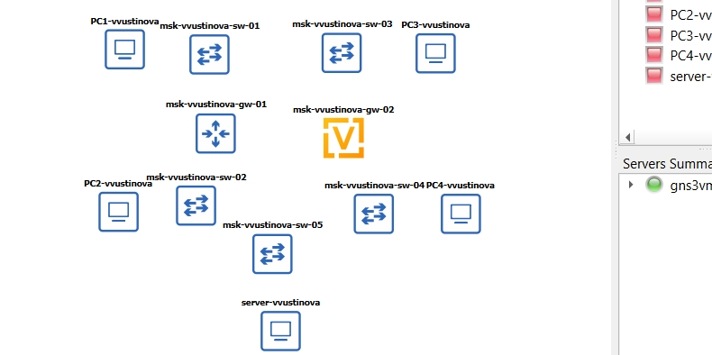
Рис. 1: В рабочей области GNS3 размещены устройства PC1-PC4, server,коммутаторы msk-vvustinova-sw-01..05, маршрутизаторы msk-vvustinova-gw-01 (frr), msk-vvustinova-gw-02 vyos
Соединить устройства в соответствии с топологией и включить захват трафика на соединении сервера с коммутатором.(рис. 2).
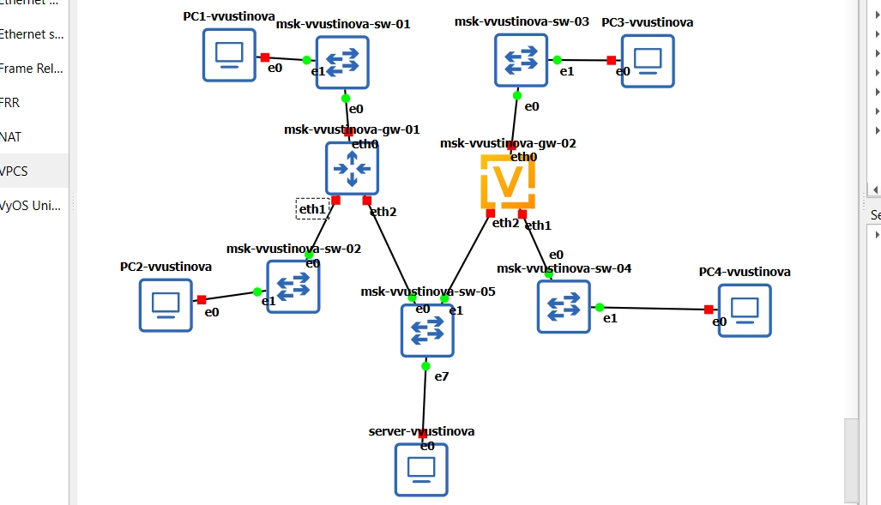
Рис. 2: Показаны порты соединений (e0, e1, eth0, eth1, eth2). К серверу подключен коммутатор sw-05 через порт e7.
Задать IP-адресацию для PC1 и просмотреть конфигурацию IPv4 и IPv6.(рис. 3).
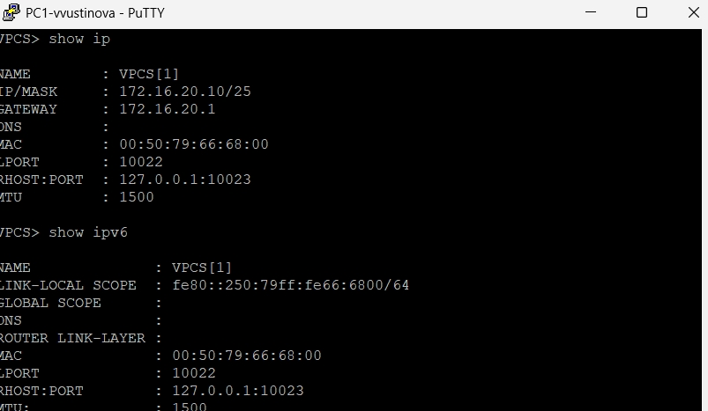
Рис. 3: Выполнена команда show ip: IP/MASK 172.16.20.10/25, GATEWAY 172.16.20.1. В show ipv6 показан LINK-LOCAL SCOPE fe80::250:79ff:fe66:6800/64.
Задать IPv4-адресацию для PC2 и просмотреть конфигурацию.(рис. 4).
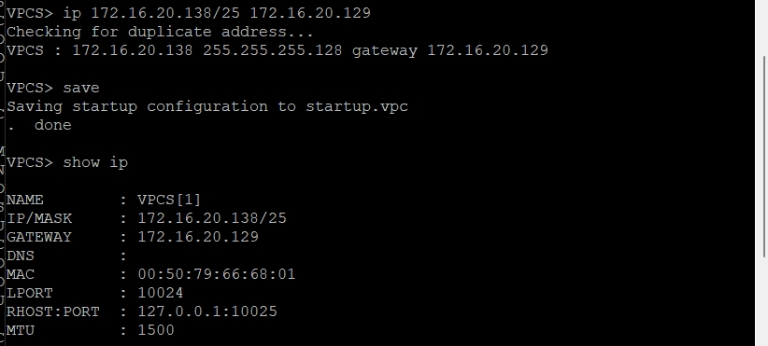
Рис. 4: Выполнена команда ip 172.16.20.138/25 172.16.20.129, настройки сохранены. show ip показывает IP/MASK 172.16.20.138/25, GATEWAY 172.16.20.129.
Задать IPv4-адресацию для сервера.(рис. 5).
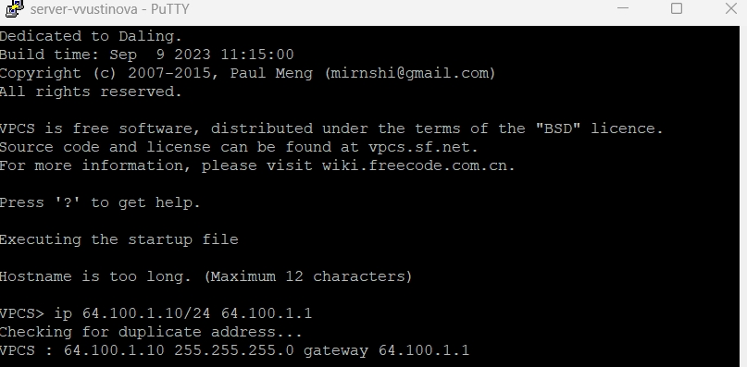
Рис. 5: Выполнена команда ip 64.100.1.10/24 64.100.1.1, адрес успешно назначен.
Настроить IPv4-адресацию на интерфейсах локальной сети маршрутизатора FRR msk-vvustinova-gw-01 согласно таблице.(рис. 6).
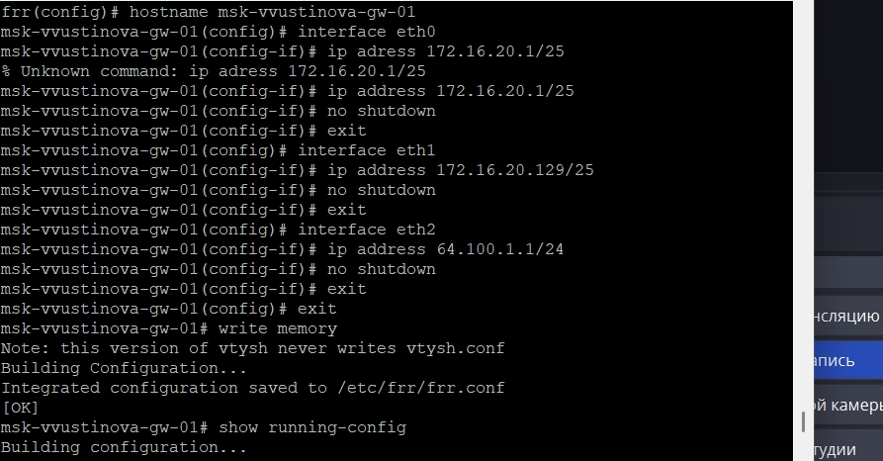
Рис. 6: Задан hostname, интерфейсам eth0, eth1, eth2 назначены адреса 172.16.20.1/25, 172.16.20.129/25 и 64.100.1.1/24 соответственно, выполнены команды no shutdown и write memory.
Проверить конфигурацию маршрутизатора и настройки IPv4-адресации.(рис. 7).
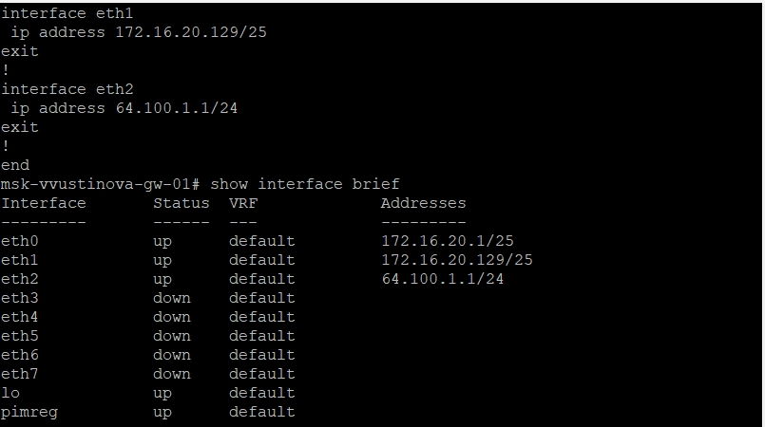
Рис. 7: show running-config отображает конфигурацию интерфейсов. show interface brief показывает, что eth0, eth1 и eth2 находятся в состоянии up с назначенными адресами.
Проверить подключение с помощью команд ping и trace. Узлы PC1 и PC2 должны отправлять эхо-запросы друг другу и на сервер.(рис. 8).
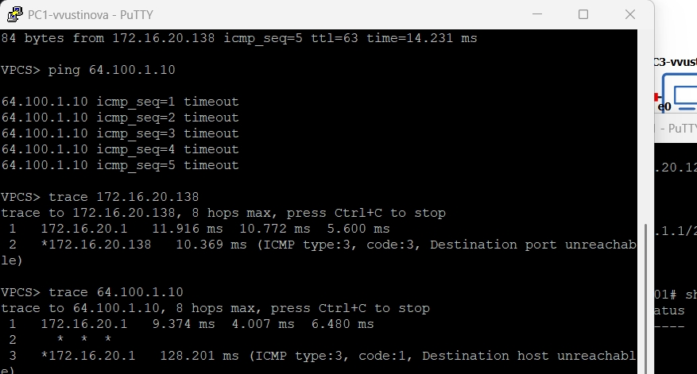
Рис. 8: Ping до 64.100.1.10 завершается тайм-аутом. Trace до 172.16.20.138 доходит до узла. Trace до 64.100.1.10 прерывается на 172.16.20.1 с ошибкой Destination host unreachable.
Проверить связь между PC2, PC1 и сервером.(рис. 9).
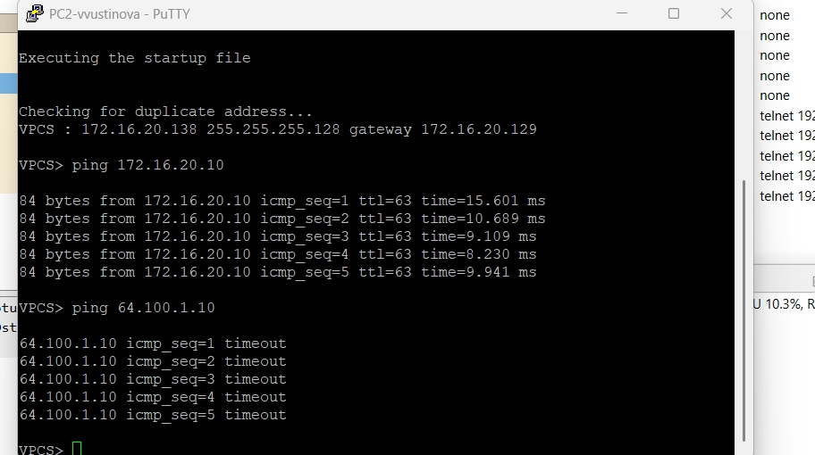
Рис. 9: Ping до 172.16.20.10 успешно проходит (5 пакетов). Ping до 64.100.1.10 завершается тайм-аутом.
Посмотреть захваченный на соединении сервера двойного стека с коммутатором трафик ARP, ICMP, ICMPv6 и пояснить извлеченную информацию.(рис. 10).
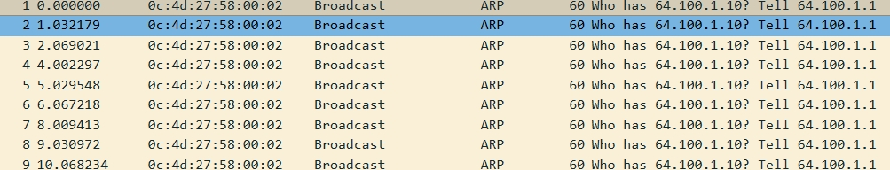
Рис. 10: В Wireshark видны широковещательные ARP-запросы от узла с MAC 0c:4d:27:58:00:02: Who has 64.100.1.10? Tell 64.100.1.1.

5 Выводы
В ходе работы были приобретены практические навыки по установке и базовому конфигурированию HTTP-сервера Apache. Освоены запуск веб-сервера, анализ логов error_log и access_log, настройка межсетевого экрана и SELinux. Настроен виртуальный хостинг по двум DNS-адресам server.user.net и www.user.net, проверена его работа через браузер клиента. Создан скрипт автоматической установки и настройки HTTP-сервера для Vagrant.

6 Список литературы
- Кулябов Д. С. Адресация IPv4 и IPv6. Двойной стек: лабораторная работа 4. Методические указания к курсу «Сетевые технологии». 2026.
- Олифер В. Г., Олифер Н. А. Компьютерные сети. Принципы, технологии, протоколы: Юбилейное издание. СПб.: Питер, 2020. 1008 с.
- Таненбаум Э., Уэзеролл Д. Компьютерные сети. 5-е изд. СПб.: Питер, 2012. 960 с. RFC 1918. Address Allocation for Private Internets [Электронный ресурс]. URL: https://www.rfc-editor.org/rfc/rfc1918 (дата обращения: 24.10.2026).
- RFC 4291. IP Version 6 Addressing Architecture [Электронный ресурс]. URL: https://www.rfc-editor.org/rfc/rfc4291 (дата обращения: 24.10.2026).
- RFC 4861. Neighbor Discovery for IP version 6 (IPv6) [Электронный ресурс]. URL: https://www.rfc-editor.org/rfc/rfc4861 (дата обращения: 24.10.2026).
- RFC 4862. IPv6 Stateless Address Autoconfiguration [Электронный ресурс]. URL: https://www.rfc-editor.org/rfc/rfc4862 (дата обращения: 24.10.2026)

